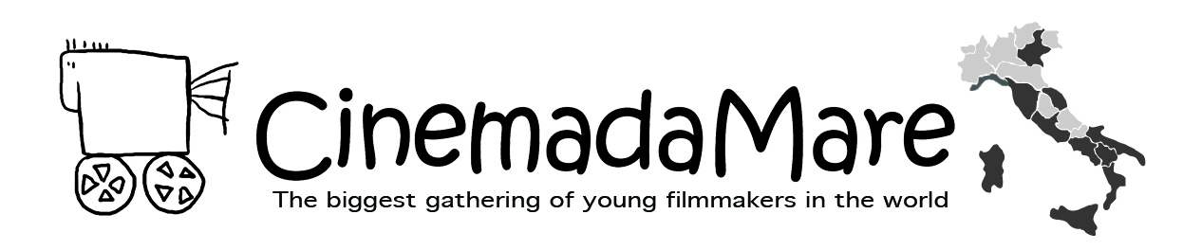 e 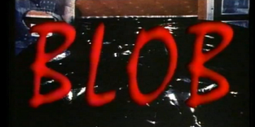

Presentano una serata speciale
al Lido di Venezia
con la proiezione del film documentario

"Vietato ai Disabili"

di
Fabio Masi

prodotto da

“CinemadaMare/il più grande raduno internazionale di giovani registi”, che fa tappa al Lido di Venezia, durante la Mostra del Cinema, è felicissimo di poter offrire il proprio schermo e il proprio spazio all’aperto (Piazza Sant’Antonio accanto al Palabiennale e a 300 metri dall’hotel Excelsior) alla proiezione di un film “necessario e utilissimo” come

"Vietato ai Disabili"

ovvero il racconto delle storie degli ultimi 5 anni dei genitori con figli disabili dell'associazione
"Tutti a Scuola Onlus".

Le proteste in piazza, le manifestazioni di rottura mediatica, i duri confronti con la classe politica per rivendicare diritti sanciti dalla Costituzione, vengono ritratti nell'opera a tinte forti.
Orazioni civili dure e vivide appaiono le lettere spesso urlate davanti ai palazzi del potere in forma di vere e proprie richieste d'aiuto.
Il film documentario per la durata di 30' si svolge attraverso le strade, le scuole e le case di Napoli e Roma evidenziando realtà spesso sommerse nell'indifferenza sociale e nell'ignavia delle istituzioni. Lo stile di montaggio contrasta il crudo racconto di queste vite a momenti visionari di ordinaria televisione, allontanando l'opera da un genere tipicamente documentaristico.
"Vietato ai Disabili" verrà proiettato al Lido di Venezia nella Piazza del Festival Internazionale “CinemadaMare” giunto alla XII edizione. Un Festival cinematografico itinerante, che dura 2 mesi e mezzo e che viaggia per circa 4000 chilometri, con inizio a Roma e conclusione a Venezia.

Mercoledì 3 settembre alle 21 in piazza Sant’Antonio a fianco del Palabiennale.

Alla proiezione seguirà un dibattito pubblico al quale sono stati invitati il presidente del Senato Pietro Grasso, il vice presidente della Camera Luigi Di Maio, il responsabile nazionale del welfare e scuola del PD on. Davide Faraone e quelli di tutti i partiti politici presenti in Parlamento.
Il dibattito si propone, attraverso il più vasto interessamento delle diverse forze politiche, di trovare un terreno di condivisione che possa restituire alla disabilità ed alla vita delle famiglie quella naturale appartenenza ad una comunità civile ed un impulso alla coesione sociale.

Ufficio stampa:
Associazione Tutti a Scuola Onlus – Dott. Antonio Nocchetti 335/8724337 – toni@tuttiascuola.org
Redazione Blob – 06/36868332 – redazioneblob@rai.it
Fabio Masi 338/7472855 – fabio.masi@rai.it

